高一数学周三测验
直线与方程
班级 姓名
一．选择题：(给出的四个选项中，有且仅有一个是正确的，请把正确的结论填写在后面的表格中．每小题5分，共50分)
1．已知点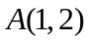、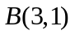，则线段的垂直平分线的方程是（ ）
A．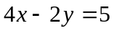 B．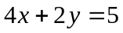 C．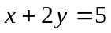 D．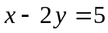
2．若直线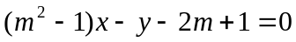不经过第一象限，则实数的取值范围是（ ）
A．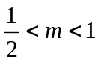 B．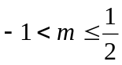 C．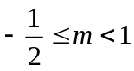 D．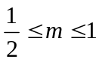
3．已知函数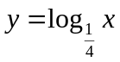与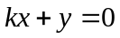的图象有公共点，且点的横坐标为2，则实数的值为（ ）
A．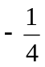 B． C． D．
4．在坐标平面内到点与到点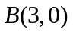的距离都是的直线共有( )
A．1条 B．2条 C．3条 D．4条
5．已知两点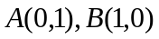，若直线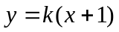与线段总有公共点，则的取值范围
是（ ）
A．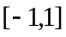 B． C．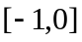 D．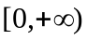
6．直线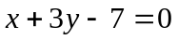和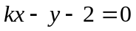与轴、轴正方向所围成的四边形有外接圆，则
为（ ）
A．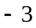 B．6 C．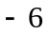 D．3
7．．已知方程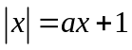有一个负根而且没有正根，那么实数的取值范围是( )
A．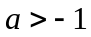 B． C．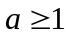 D．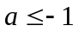
８．方程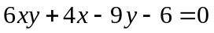表示两条直线，这两条直线的夹角是( )
A． 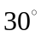 B． 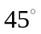 C． 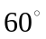 D． 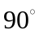
９．使三条直线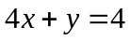，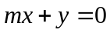，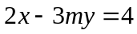不能围成三角形的值最多有( )
A．4个 B．3个 C．2个 D．1个

10．由方程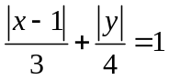确定的曲线所围成的图形的面积是( )
A．6 B． 12 C． 24 D．48

题号 | 1 | 2 | 3 | 4 | 5 | 6 | 7 | 8 | 9 | 10
答案
二．填空题(每小题5分，共50分)
11．过点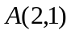，且在轴上截距相等的直线方程是 ．

12．直线的倾斜角是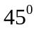，且与点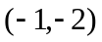之间距离是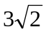，则的方程是 ．

13．点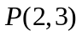关于直线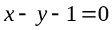的对称点的坐标是 ．

14．直线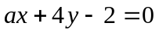与直线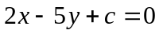垂直相交与点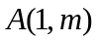，则 ，
， ．

15．两平行直线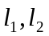分别过点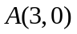与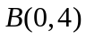，设与之间距离是，则的取值范
围是 ．

16．若直线经过点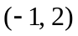，且到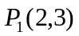和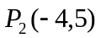两点的距离相等．则直线的方程为 ．

17．过两直线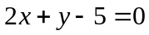，的交点作一直线，使它与原点的距离为2，则此直线的方程是 ．

18．若点在曲线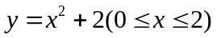上移动，则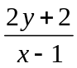的取值范围是 ．

19．若对一切实数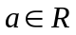，均有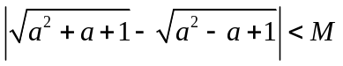成立，则的最小值为 ．

20．过点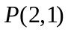作直线与坐标轴的正方向分别交于点、，则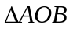面积的最小值为 ．

参考答案：
题号 | 1 | 2 | 3 | 4 | 5 | 6 | 7 | 8 | 9 | 10
答案 | Ａ | Ｄ | Ｂ | Ｃ | Ｂ | Ｄ | Ｃ | Ｄ | Ａ | Ｃ
二．11．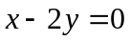或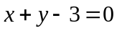； 12．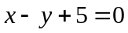或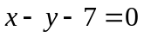； 13．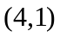；
14．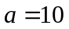，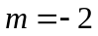，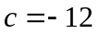； 15．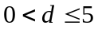; 16．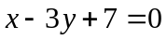或；
17． 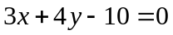或； 18．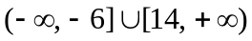； 19．； 20．4．

